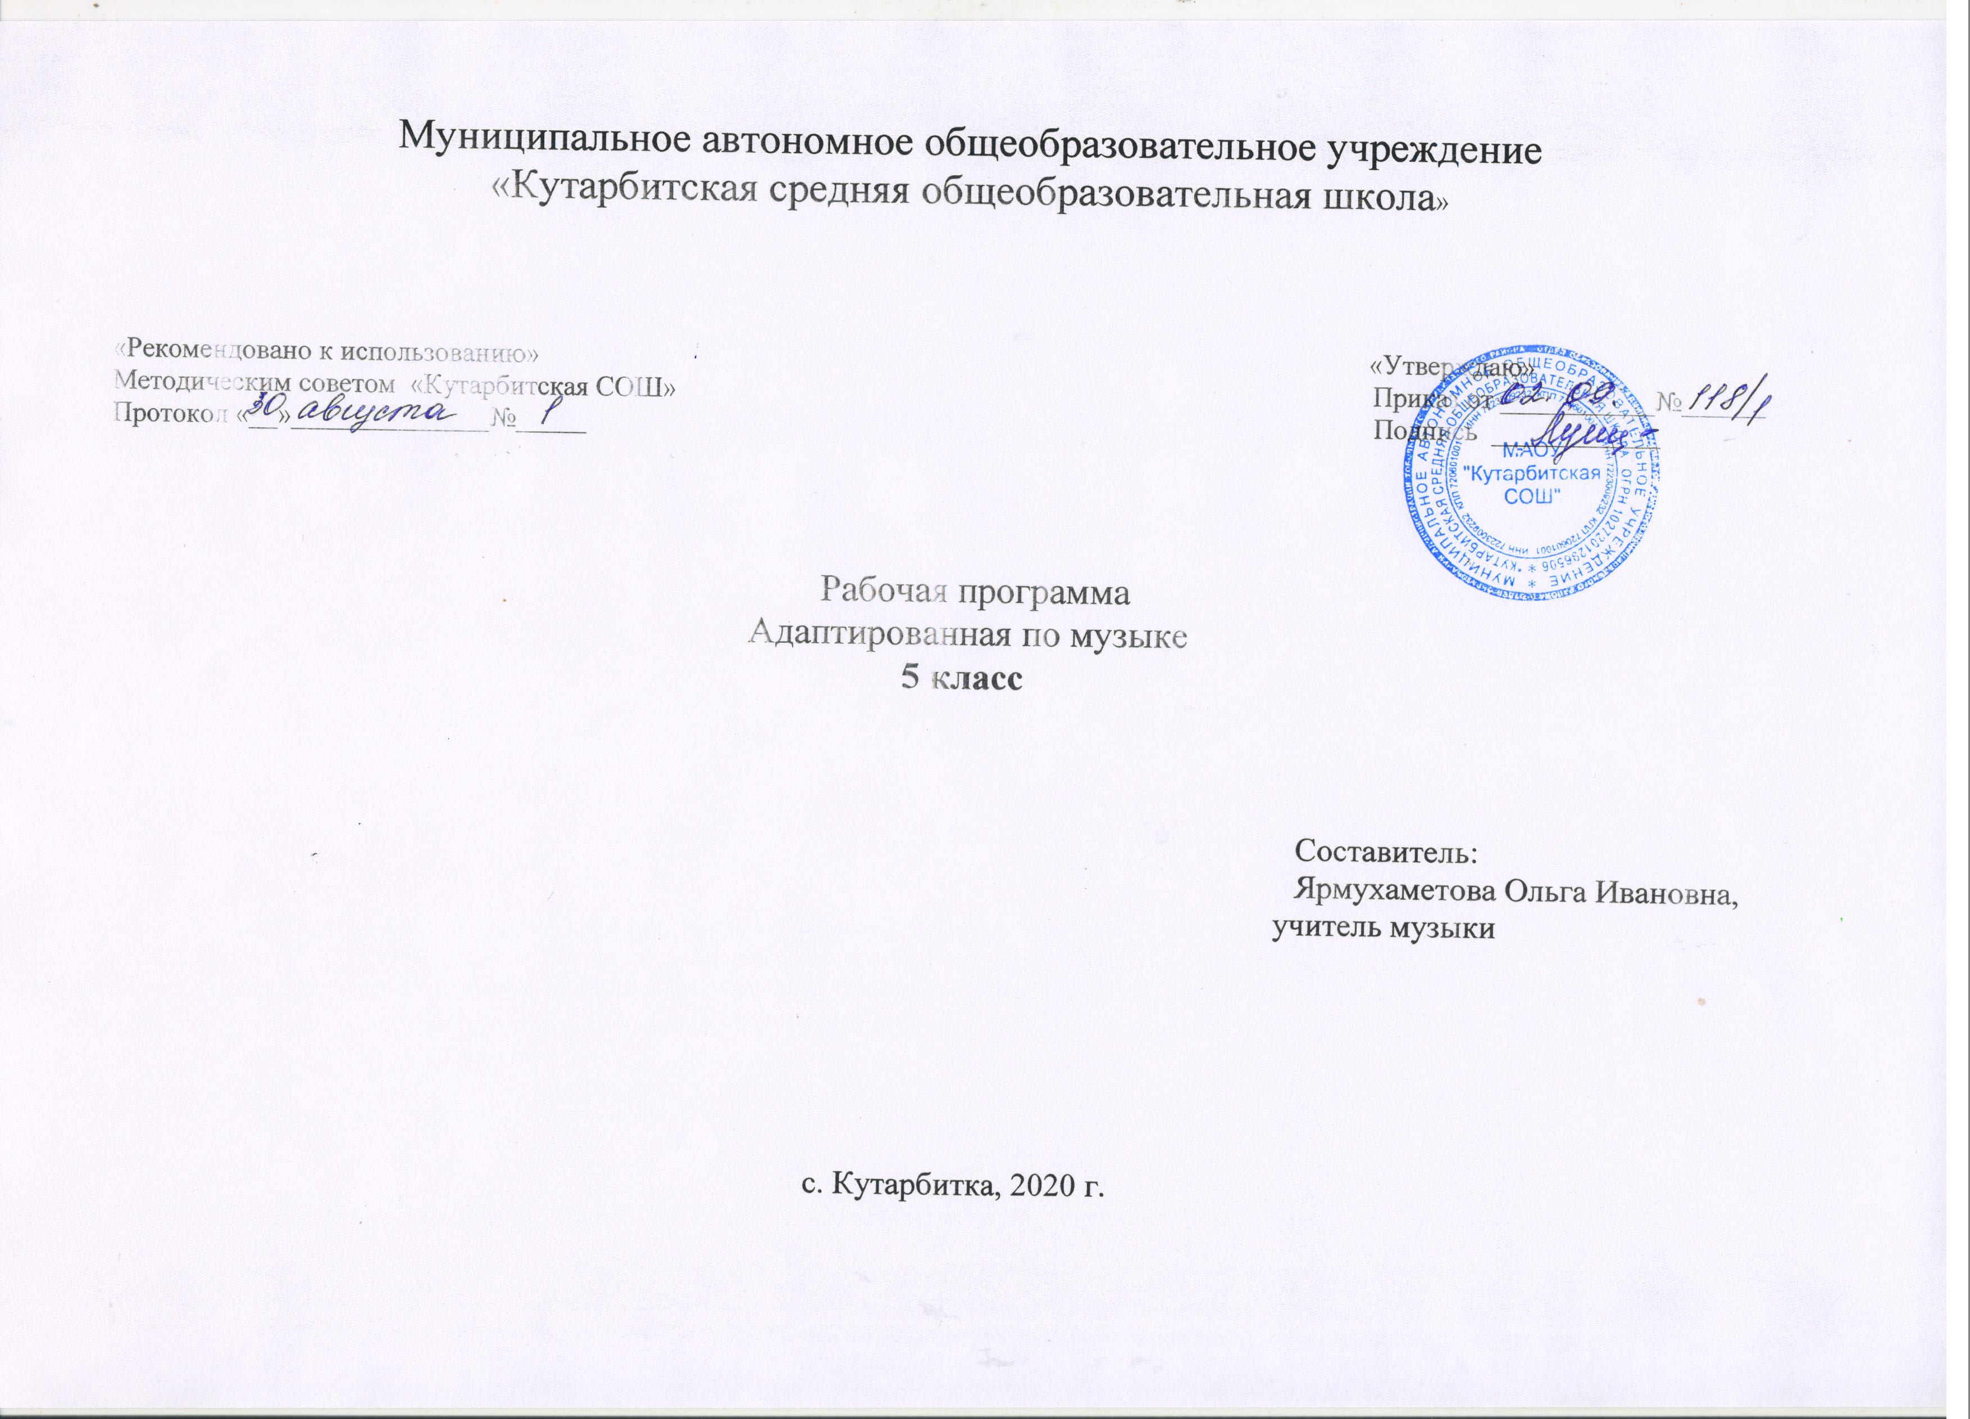
- Планируемые результаты освоения учебного предмета

В результате освоения программы
Выпускник научится:
- эмоционально воспринимать и характеризовать музыкальные произведения;
- выразительно исполнять соло и хором;
- распознавать на слух песню, танец, марш;
- распознавать на слух и воспроизводить знакомые мелодии, песни;
- различать на слух звучания отдельных инструментов;
- устанавливать взаимосвязь между другими видами искусства;
- использовать приобретенные знания в повседневной жизни и практической деятельности для певческого и инструментального музицирования дома, в кругу друзей, и сверстников, на внеклассных и внешкольных мероприятиях, школьных праздниках;
- размышлять о музыке, выражать свое отношение к ней;
-определять свое отношение к музыкальным явлениям.
- самостоятельно начинать пение после вступления;
- осмысленно и эмоционально исполнять песни ровным свободным звуком на всем диапазоне;
- контролировать слухом пение окружающих;
- применять полученные навыки при художественном исполнении музыкальных произведений.

Выпускник получит возможность научиться:
-исполнять наизусть 8-10 песен;
-определять специфику музыки как вида искусства;
- значениям музыки в художественной культуре и ее роли в синтетических видах творчества;
- возможности музыкального искусства в отражении вечных проблем жизни;
- основные жанры народной и профессиональной музыке;
- основные формы музыки;
- названия и виды инструментов;
- имена композиторов и известных исполнителей.
- роль музыки в жизни, трудовой деятельности и отдыхе людей;
- размеры музыкальных произведений (2/4, 3/4, 4/4);
- паузы (долгие, короткие);
- народные музыкальные инструменты и их звучание (домра, мандолина, баян, гусли, свирель, гармонь, трещотка, деревянные ложки, бас-балалайка).

2. Содержание учебного плана
Раздел «Пение» включает произведения для формирования вокально-хоровых навыков и умений учащихся в зависимости от уровня певческого развития по годам обучения. Классика, фольклор, современная (зарубежная и отечественная) песня — основа формирования вокально-хорового репертуара классного хора.
В работе с солистами и при инсценировании песен внимание учителя должно быть направлено на чистоту интонации, строя и ансамбля. Пение без сопровождения способствует выработке стройности и чистоты интонации, красоты звука, ансамбля, воспитывает привычку к слуховому самоконтролю. Задача творческого раскрытия образа песни является главной и подчиняет себе вокально-технические приемы исполнения. В формировании устойчивого интереса к хоровому пению значительную роль играет «концертное» исполнение песен.
Обучение учащихся средних и старших классов сопряжено с определенными трудностями мутационного периода, значительно осложняющего их участие в хоровом пении. Школьникам не рекомендуется громко петь.
Исполнение песенного материала в диапазоне: си — ре_{у} Развитие навыка концертного исполнения, уверенности в своих силах, общительности, открытости. Совершенствование навыков певческого дыхания на более сложном в сравнении с 4-м классом песенном материале, а также на материале вокально-хоровых упражнений во время распевания. Развитие навыка пения с разнообразной окраской звука в зависимости от содержания и характера песни. Развитие умения выполнять требования художественного исполнения при пении хором: ритмический рисунок, интонационный строй, ансамблевая слаженность, динамические оттенки. Продолжение работы над чистотой интонирования: пропевание отдельных трудных фраз и мелодических оборотов группой или индивидуально. Совершенствование навыка четкого и внятного произношения слов в текстах песен подвижного характера. Развитие вокально-хоровых навыков при исполнении выученных песен без сопровождения. Работа над легким подвижным звуком и кантиленой. Повторение песен, разученных в 4-м классе.

В разделе «Слушание музыки» важным является создание благоприятных условий для восприятия музыки: атмосфера концертного зала, доверительное общение со сверстниками и учителем. Опыт слушания учащимися высокохудожественной музыки, накопленный в начальной школе, является основой, на которой осуществляется дальнейшее изучение музыкального материала. Особенности национального фольклора. Определение жанра, характерных особенностей песен. Многожанровость русской народной песни как отражение разнообразия связей музыки с жизнью народа и его бытом. Закрепление интереса к музыке различного характера, желания высказываться о ней. Снятие эмоционального напряжения, вызванного условиями обучения и проживания. Закрепление представлений о составе и звучании оркестра народных инструментов. Народные музыкальные инструменты: домра, мандолина, баян, свирель, гармонь, трещотка, деревянные ложки, бас-балалайка и т. д. Повторное прослушивание произведений, из программы 4-го класса. Пьесы для слушания способны выполнять несколько функций: дети могут слушать произведение; беседовать о характере, особенностях формы произведения; пропевать главную тему инструментального произведения
голосом; выполнять индивидуальные задания творческого характера рисунки на тему произведения, сочинять небольшие сочинения,
рассказы о музыке; исполнять ритмическое сопровождение к ней на музыкальных инструментах; включать ее звучание в инсценировку сказок, жизненных ситуаций .
Раздел «Элементы музыкальной грамоты» содержит элементарный минимум знаний о музыке и музыкальной деятельности. Элементарное понятие о нотной записи: нотный стан, нота, звук, пауза. Формирование элементарных понятий о размере: 2/4, 3/4, 4/4. При разучивании хоровых произведений, в процессе слушания музыки учитель в живой и увлекательной форме рассказывает о связях музыкального искусства с жизнью, об элементарных закономерностях музыки, о жанрах музыкального искусства, о непреходящем значении народного творчества, используя при этом яркие примеры звучания музыки различных эпох и стилей, особенности творчества различных композиторов. В ходе планирования учитель продумывает перспективные и ретроспективные связи уроков музыки в течение одной четверти, учебного года, в начальных, средних и старших классах.
Наряду с освоением учащимися нового материала важнейшей задачей учителя становится повторение и закрепление ранее изученного. Это поможет ученикам вспомнить полюбившиеся им песни, сохранить их в своем репертуаре, включить в программу своих выступлений на школьных вечерах, праздниках и в дальнейшем возвращаться к их исполнению. Данная программа предполагает овладение учащимися элементами музыкальной культуры, способствует успешной адаптации учащихся в обществе.

- Тематическое распределение количества часов

№ | Темы разделов | Количество часов | Темы уроков
I. | Раздел  «Пение»- 8 часов | 1 | Закрепление певческих навыков и умений на материале, пройденном в 4 классе
 |  | 1 | Национальный фольклор
 |  | 1 | Характерные особенности русской песни
 |  | 1 | Многожанровость русской песни - былины
 |  | 1 | Календарные обрядовые песни, частушки
 |  | 1 | Связь музыки с жизнью людей
 |  | 1 | Роль музыки в труде людей  Роль музыки в отдыхе людей
 |  | 1 | Обобщение темы «Русская народная музыка» контрольная работа
II. | Раздел «Элементы музыкальной грамоты» -10 часов | 1 | Элементарное понятие о нотной записи: нотный стан, нота
 |  | 1 | Звук, звукоряд
 |  | 1 | Пауза (длинная, короткая)
 |  | 1 | Развитие навыка концертного исполнения
 |  | 1 | Развитие уверенности в своих силах, общительности
 |  | 1 | Совершенствование навыков певческого дыхания
 |  | 1 | Повторение репертуара за четверть. Контрольная работа -Музыкальная викторина
 |  | 1 | Ознакомление с условной записью длительностей
 |  | 1 | Длительности нот
 |  | 1 | Закрепление интереса к музыке различного характера
III | Раздел «Слушание музыки»- 8 часов |  | Закрепление представлений о составе и звучании оркестра народных инструментов
 |  |  | Народный инструмент – домра
 |  |  | Народный инструмент - мандолина
Народный инструмент –
свирель
 |  |  | Народный инструмент - гармонь
Народный инструмент –
бас-балалайка
 |  |  | Шумовые народные инструменты
 |  |  | Обобщающий урок по теме. Контрольная работа - «Оркестр народных инструментов»
 | Раздел «Повторение» -7 часов |  | Средства музыкальной выразительности –  мелодия, сопровождение
 | Раздел «Повторение» -7 часов |  | Длительность звуков
 | Раздел «Повторение» -7 часов |  | Динамика
 | Раздел «Повторение» -7 часов |  | Темп
 | Раздел «Повторение» -7 часов |  | Ритм
 | Раздел «Повторение» -7 часов |  | Тембр
 | Раздел «Повторение» -7 часов |  | Музыкальная форма. Обобщение по теме  «Средства музыкальной выразительности»-Контрольная работа
 | Итого | 34 ч.

